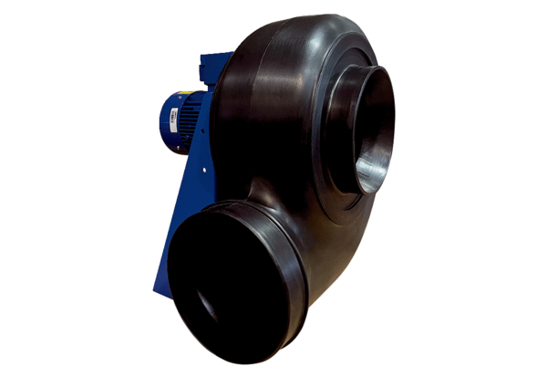Центробежный вентилятор GRK R 45/6 D ExКомплект поставки: 1 штукАссортимент: C
Номер артикула: 0073.0455Изготовитель: MAICO

